1.mybatis是什么？

mybatis是一个持久层的框架，是apache下的顶级项目。
mybatis托管到goolecode下，再后来托管到github下(https://github.com/mybatis/mybatis-3/releases)。

mybatis让程序将主要精力放在sql上，通过mybatis提供的映射方式，自由灵活生成（半自动化，大部分需要程序员编写sql）满足需要sql语句。
MyBatis是一个实现了JPA规范的用来连接数据库并对其进行增删改查操作的开源框架

mybatis可以将向 preparedStatement中的输入参数自动进行输入映射，将查询结果集灵活映射成java对象。（输出映射）

MyBatis的优点
- 简单易学，容易上手（相比于Hibernate） —- 基于SQL编程
- 消除了JDBC大量冗余的代码，不需要手动开关连接
- 很好的与各种数据库兼容（因为MyBatis使用JDBC来连接数据库，所以只要JDBC支持的数据库MyBatis都支持，而JDBC提供了可扩展性，所以只要这个数据库有针对Java的jar包就可以就可以与MyBatis兼容），开发人员不需要考虑数据库的差异性。
- 提供了很多第三方插件（分页插件 / 逆向工程）
- 能够与Spring很好的集成

2.mybatis框架
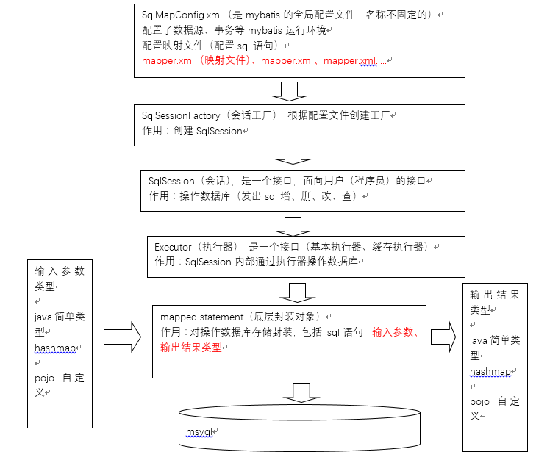
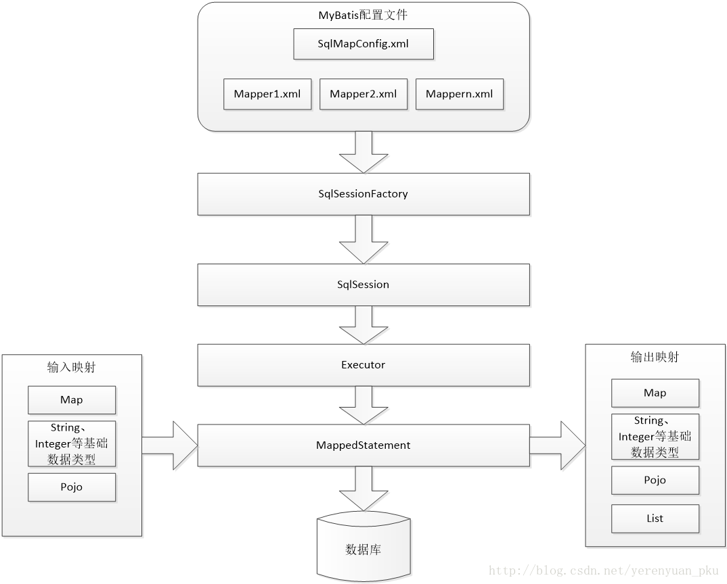
下面作简要概述：
- SqlMapConfig.xml，此文件作为mybatis的全局配置文件，配置了mybatis的运行环境等信息。mapper.xml文件即sql映射文件，文件中配置了操作数据库的sql语句，此文件需要在SqlMapConfig.xml中加载。
- 通过mybatis环境等配置信息构造SqlSessionFactory(即会话工厂)。
- 由会话工厂创建sqlSession即会话，操作数据库需要通过sqlSession进行。
- mybatis底层自定义了Executor执行器接口操作数据库，Executor接口有两个实现，一个是基本执行器、一个是缓存执行器。
- MappedStatement也是mybatis一个底层封装对象，它包装了mybatis配置信息及sql映射信息等。mapper.xml文件中一个sql对应一个MappedStatement对象，sql的id即是MappedStatement的id。
6.MappedStatement对sql执行输入参数进行定义，包括HashMap、基本类型、pojo，Executor通过MappedStatement在执行sql前将输入的java对象映射至sql中，输入参数映射就是JDBC编程中对preparedStatement设置参数。
7.MappedStatement对sql执行输出结果进行定义，包括HashMap、基本类型、pojo，Executor通过MappedStatement在执行sql后将输出结果映射至java对象中，输出结果映射过程相当于JDBC编程中对结果的解析处理过程。

3.举个小例子：
- 映射文件命名：
User.xml（原始ibatis命名），mapper代理开发映射文件名称叫XXXMapper.xml，比如：UserMapper.xml、ItemsMapper.xml
在映射文件中配置sql语句。
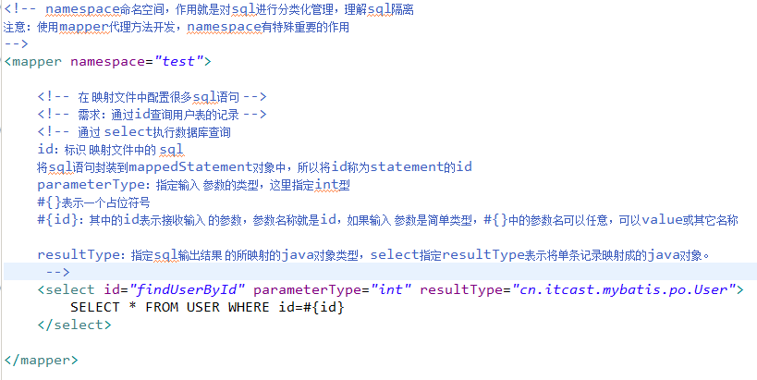

在SqlMapConfig.xml加载映射文件
在sqlMapConfig.xml中加载User.xml:
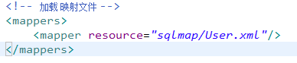
使用User.xml，添加根据用户名称模糊查询用户信息的sql语句。

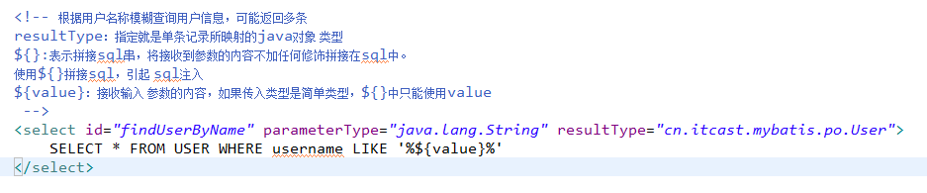
4：小结

parameterType
在映射文件中通过parameterType指定输入参数的类型。

resultType
在映射文件中通过resultType指定输出结果的类型。

#{}和${}

#{}表示一个占位符号，#{}接收输入参数，类型可以是简单类型，pojo、hashmap。
如果接收简单类型，#{}中可以写成value或其它名称。
#{}接收pojo对象值，通过OGNL读取对象中的属性值，通过属性.属性.属性...的方式获取对象属性值。

${}表示一个拼接符号，会引用sql注入，所以不建议使用${}。
${}接收输入参数，类型可以是简单类型，pojo、hashmap。
如果接收简单类型，${}中只能写成value。
${}接收pojo对象值，通过OGNL读取对象中的属性值，通过属性.属性.属性...的方式获取对象属性值。

selectOne和selectList

selectOne表示查询出一条记录进行映射。如果使用selectOne可以实现使用selectList也可以实现（list中只有一个对象）。

selectList表示查询出一个列表（多条记录）进行映射。如果使用selectList查询多条记录，不能使用selectOne。

如果使用selectOne报错：
org.apache.ibatis.exceptions.TooManyResultsException: Expected one result (or null) to be returned by selectOne(), but found: 4

